现在微信支持扫普通链接二维码打开小程序，这样就能和现有的二维码通用了。  
  
微信官方详细说明：<https://developers.weixin.qq.com/miniprogram/introduction/qrcode.html>  
  
**设置方法：**  
  
**一、在小程序插件后台找到要设置的小程序应用**  
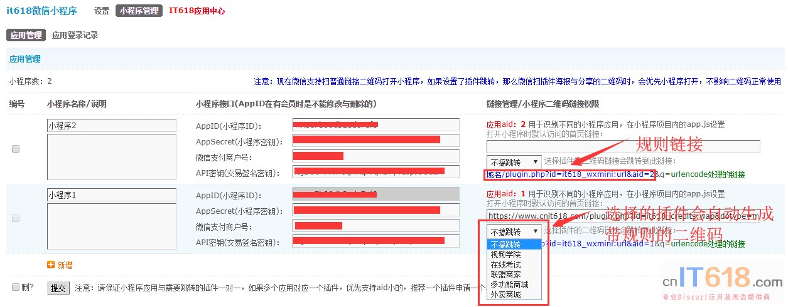   
  
如果有以上选项的IT618插件，可以插件自动生成匹配的二维码图片，如果没有可以手工在线生成二维码图片，这样微信扫二维码时会自动小程序打开  
  
**一、在微信官方小程序后台，开发-开发设置-扫普通链接二维码打开小程序 添加小程序配置普通链接二维码规则**  
  
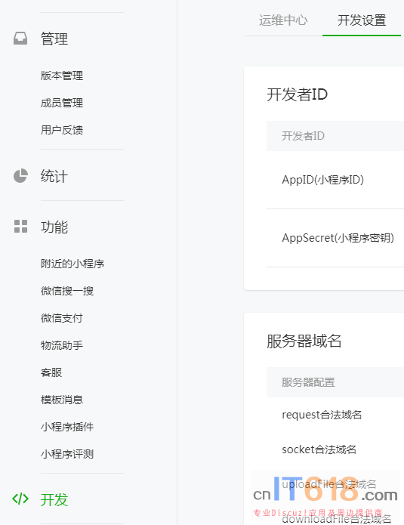   
  
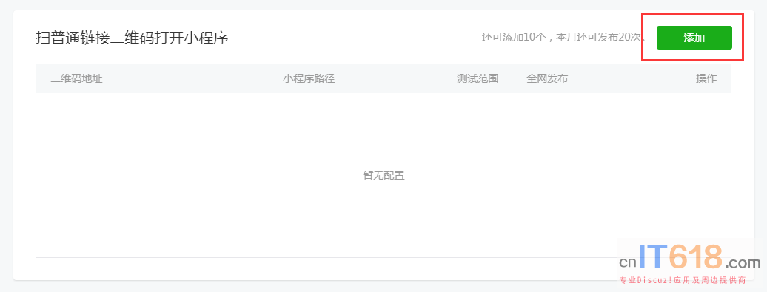   
  
**二、按要求填写规则**  
